
Žádost o pobytovou službu
v Domově pro seniory Zahradní Město
Sněženková 2973/8, 106 00 Praha 10
služba: domov se zvláštním režimem
(§ 50 zákona č. 108/2006 Sb., o sociálních službách)
Datum podání žádosti (podací razítko) | Pořadové číslo žádosti/Poznámka

OSOBNÍ ÚDAJE ŽADATELE (osoba, která v DS Zahradní Město chce bydlet)

jméno, příjmení, titul: …………………………………………………………..
datum narození: …………………… státní příslušnost:…………………….
trvalé bydliště (obec, část obce, ulice, PSČ):

..................................................................................................
..................................................................................................

spojení na Vás (telefonní číslo, číslo mobilního telefonu, email):
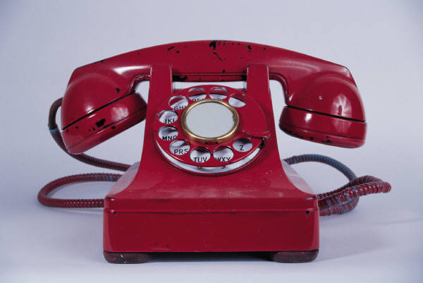
................................................................................................

................................................................................................

adresa pro korespondenci, pokud se liší od adresy Vašeho trvalého bydliště:
...............................................................................................................................
...............................................................................................................................
Máte soudem stanoveného opatrovníka? ano *ne
(Pokud ano, musí žádost podepsat Váš opatrovník.)

soudní rozhodnutí (rozsudek, číslo, rok) ………………………………………
opatrovník (jméno, příjmení, adresa, telefon, e-mail)

…………………………………………………………………………………………………………………………………………………………………………

CO OČEKÁVÁTE OD POBYTU V DOMOVĚ PRO SENIORY, JAKOU POTŘEBUJETE PODPORU, S ČÍM POTŘEBUJETE POMOCI?

chůze = potřebuji doprovod druhé osoby doma venku
koupání, sprchování pomoc s ostatními hygienickými úkony
oblékání, obouvání pomoc s úklidem
zajištění nákupů vaření, příprava stravy a pití
pomoc s přijímáním stravy a pití (sám se nenajím / nenapiji)
doprovod k lékaři, na úřady, apod.
pomoc s vyřizováním osobních záležitostí (úřady, objednání k lékaři, …)
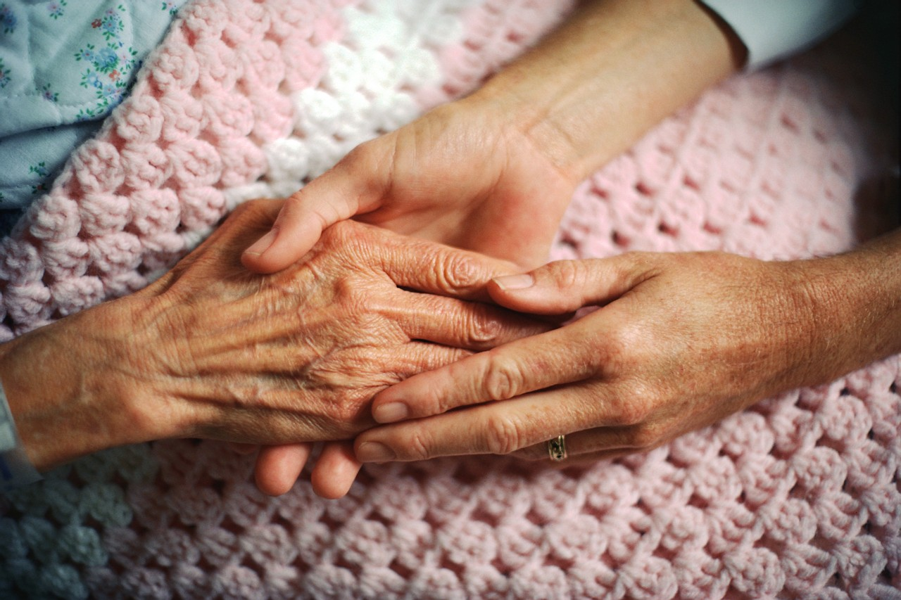
příprava a dohled nad pravidelným užíváním předepsaných léků
podpora sociálních kontaktů
podpora denních aktivit
jiné ......................................................................
..............................................................................................................................
Kdo a jak často Vám při těchto činnostech pomáhá?
…………………………………………………………………………………..
…………………………………………………………………………………..
…………………………………………………………………………………..

nikdo mi nepomáhá s obstaráváním osobních záležitostí

Jakých osobních cílů chcete prostřednictvím sociální služby dosáhnout?
………………………………………………………………………………………………………………………………………………………………………………………………………………………………………………………………


MOJE SOCIÁLNÍ OKOLÍ

kontakt na blízkou osobu (kdo mi nejvíce pomáhá, kdo se mnou žije ve společné domácnosti)
(jméno, příjmení, vztah k Vám, adresa, telefon, e-mail):

...............................................................................................................................
...............................................................................................................................
...............................................................................................................................

kontakt na další blízké osoby
(jméno, příjmení, vztah k Vám, kontakt):

................................................................................................................................
................................................................................................................................
KDE TEĎ BYDLÍM

doma

pobytové zařízení s pobytem na dobu určitou (LDN, odlehčovací služby, lůžka následné péče – uveďte název zařízení, začátek a konec pobytu)

................................................................................................................................

jinde (napište kde) .........................................................................................

...............................................................................................................................

MOJE BYTOVÉ PODMÍNKY
* vyplňte i v případě, že jste hospitalizován/a (vypište bytové podmínky v místě bydliště před začátkem pobytu ve zdravotnickém zařízení)

byt/ dům

byt v domě s pečovatelskou službou

byt pro seniory

byt zvláštního určení (bezbariérový byt přidělený MHMP)

ubytovna

nemám kde bydlet/ pobyt v azylovém zařízení

poschodí ……………. výtah ANO NE

počet osob v bytě……………. počet obytných místností……………

toaleta v bytě ANO NE koupelna v bytě ANO NE

mám pro sebe soukromí vlastní obytné místnosti ANO NE

POTŘEBNOST – PŘÍSPĚVEK NA PÉČI

příspěvek mi byl přiznán ve výši: I. stupeň (880,- Kč)
II. stupeň (4.400,- Kč)
III. stupeň (12.800,- Kč)
IV. stupeň (19.200,- Kč)
(→k žádosti přiložte kopii rozhodnutí o přiznání příspěvku na péči)
o příspěvek mám zažádáno, zatím nebyl přiznán
→ datum zažádání ……………………………
žádost o příspěvek mi byla zamítnuta

žádost o příspěvek jsem nepodával/a

POTŘEBNOST – NALÉHAVOST PŘIJETÍ

zájem o přijetí do domova je aktuální, přeji si nastoupit co nejdříve

žádost podávám „pro jistotu“, zájem o přijetí v současnosti nemám (o změně nás prosím informujte)

MÍSTO PRO DALŠÍ SDĚLENÍ

...............................................................................................................................
...............................................................................................................................
...............................................................................................................................
...............................................................................................................................
...............................................................................................................................
kontakt na registrujícího praktického lékaře žadatele
(jméno, příjmení, titul, adresa ordinace, telefon, e-mail):
.................................................................................................................................
.................................................................................................................................

PROHLÁŠENÍ ŽADATELE

Prohlašuji, že jsem veškeré údaje v této žádosti uvedl/a pravdivě a jsem si vědom/a, že v případě uvedení nepravdivých údajů bude žádost přehodnocena.

V ……………………. dne …………….. podpis …………………...

PROHLÁŠENÍ DOMOVA SE ZVLÁŠTNÍM REŽIMEM

Domov pro seniory Zahradní Město prohlašuje, že uvedené osobní údaje zpracovává v souladu s nařízením Evropského parlamentu a Rady (EU) 2016/679 a dalšími právními předpisy v oblasti ochrany osobních údajů pouze pro účely zákona č. 108/2006 Sb., o sociálních službách, a že jsou podle vnitřních předpisů organizace zabezpečeny proti zneužití.
Kompletní informace o zpracování osobních údajů jsou dostupné na webových stránkách www.dszm.cz.

* - výběr správné odpovědi označte křížkem

